**시스템프로그래밍실습**

#Assignment 3-2

이름: 이진수

학번 : 2015722013

학과: 컴퓨터공학과

신영주 교수님

1. Introduction

이번 과제는 저번에 구현했던 html 파일을 다른 서버에서도 접속 하여 브라우저 창에 띄우는 과제이다. 이전 과제와 대부분 흡사하지만 이번에는 실행 파일이 존재하는 디렉토리가 root가 된다. Root 디렉토리 경우에는 l option 으로 파일들을 보여 주고, 하위 디렉토리 들은 al option으로 보여준다. 디렉토리 간의 이동은 가능해야 하고 text 파일은 브라우저에서 보여줘야 하고, 다른 파일들은 다운로드 받을 수 있게 구현해야 한다.

1. Flow chart

* Srv.c (main.c)

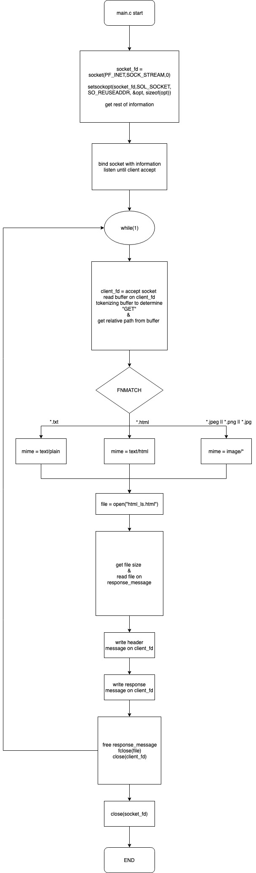

* ht_ls.c

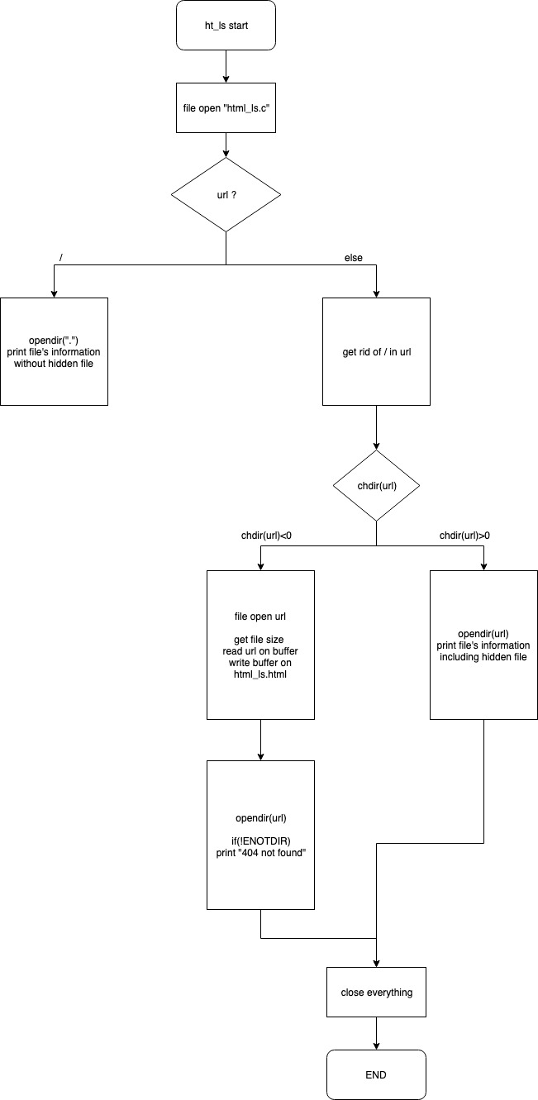

1. Pseudo code

* Srv.c pseudo code





* Ht_ls.c pseudo code



1. Result

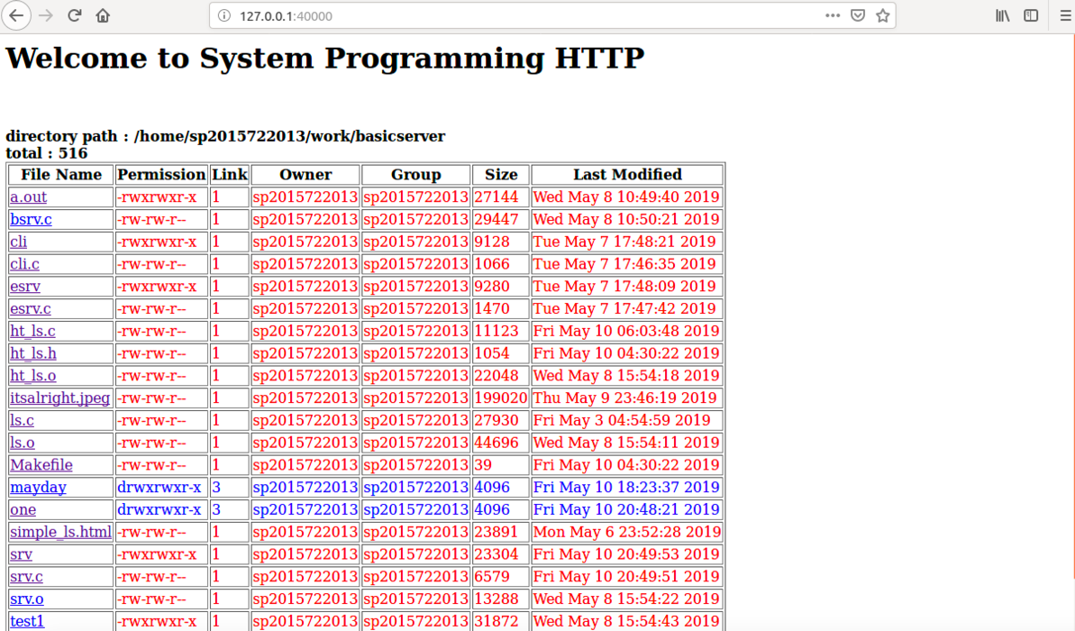

<root directory>



<child directory>





<image file download>



<.c file view on browser>



<object file download>



<if no such directory or file>

1. Conclusion

이번 과제를 통해서 처음으로 socket programming 이라는 것을 해 보았다. 처음에는 socket이라는 것에 대한 이해도가 없었지만 구현을 하면서 이해도가 점점 높아졌다. 구현을 하면서 가장 처음이 제일 힘들었다. 어떤 방향으로 진행 할지에 대한 감이 전혀 잡히질 않았지만 html file을 활용한다는 것을 깨닳고 그다음부터 차츰 나아졌다. 지금까지 경로를 항상 절대 경로로만 생각 했었는데 처음으로 상대 경로로 생각 해주어야 해서 혼란 스러웠었다. 파일 이름에 하이퍼 링크를 걸어주는 것과 그 링크를 url로 받아서 다시 ht_ls 파일로 보내서 html 파일을 생성하는 부분에서 자꾸 이상한 path가 나와서 상당한 난항을 거쳤지만 chdir()를 적절히 쓰고 getcwd()를 통해 path를 적절히 받아와서 해결 할 수 있었다. 이번 과제를 통해서 socket 시스템에 대한 이해도가 높아졌고 어떤 단계를 거치며 서버에 접속 되는지에 대해서도 알게 되었다.